LAUDA TECHNOLOGY 为工厂工程树立标准

第五次荣获“LAUDA 奖”

Lauda-Königshofen，2024 年 6 月 24 日 – LAUDA DR. R. WOBSER GMBH & CO. KG 的英国销售公司 LAUDA Technology Ltd 再次因其出色的表现而荣获“最佳工厂工程机构”奖。颁奖典礼于 6 月 11 日在法兰克福 ACHEMA 贸易展览会期间的 LAUDA 展台举行。这是 LAUDA Technology Ltd. 第五次获得该奖项；该公司上一次获此殊荣是在 2022 年。特别提到了 Paul King 和工业部门销售经理 John Telford 的成就，他们再次展示了出色的表现。

在 LAUDA 首席战略官兼销售、服务和产品管理负责人 Ralf Hermann 博士和 LAUDA 国际区域销售总监 Thorsten Ebel 博士的见证下，LAUDA 总裁兼首席执行官 Gunther Wobser 博士颁发了该奖项并表达了感谢：“在这个充满挑战的时代取得如此成功是一项了不起的成就。在 John Telford 担任工厂工程专家的情况下，LAUDA Technology 再次展示了高水平的技术能力。”

Hermann 博士对英国子公司的表现表示赞赏：“LAUDA Technology 的销售增长每年都令人印象深刻。它一次又一次超越了自己。我们对这一积极的发展感到非常高兴，并要感谢整个 LAUDA Technology 团队的奉献精神。”

自 2012 年成立以来，LAUDA Technology 的发展令人瞩目：经过近年来的稳步增长，该公司在工厂工程领域的销售额增长了一倍多，达到约 600 万欧元。 LAUDA Technology 在工厂工程领域拥有强大的客户群，有两个主要客户来自爱尔兰，另一个来自英国，并且未来几年还将进一步扩大。

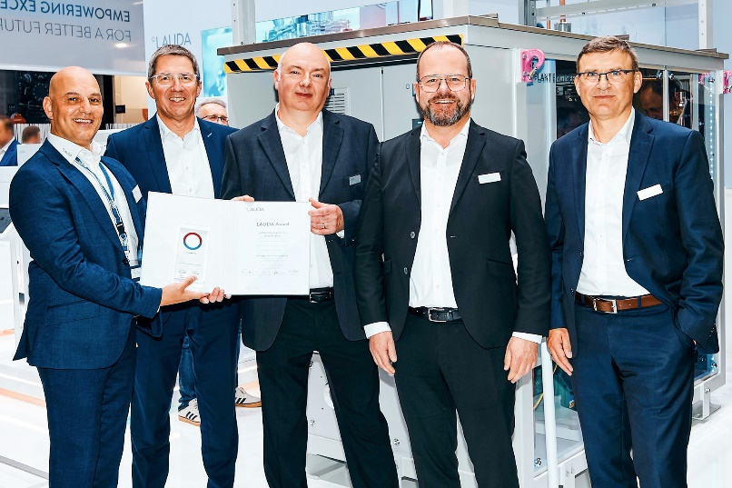
图 ：集体合影颁奖（从左到右）：Paul King（LAUDA Technology Ltd. 董事总经理）、Lauda 首席战略官 Ralf Hermann 博士、John Telford（LAUDA Technology Ltd. 工业部门销售经理）、Lauda 总裁兼首席执行官 Gunther Wobser 博士和 Thorsten Ebel 博士（国际区域销售总监）。© Chris Rausch

我们是 LAUDA – 精确温度控制领域的世界市场领导者。我们的温度控制仪器和设备是许多重要应用的核心，为更美好的未来作出贡献。作为全方位服务供应商，我们在研究、生产和质量控制中保证最佳温度。我们是电动汽车、氢气、化学、制药/生物技术、半导体和医疗技术领域的可靠合作伙伴。凭借专业的建议和创新的解决方案，近 70 年来，我们每天都以崭新面貌支持世界各地的客户。

在公司管理方面，我们迈出的每一步都是具有决定意义的。我们关注员工成长并不断挑战自我：向着我们共同塑造的更美好未来努力。

新闻联络人
我们非常愿意向媒体提供有关我们公司、LAUDA FabrikGalerie 以及我们促进创新、数字化和创意管理项目的信息稿。我们期待与您进行开诚布公的交流 - 联系我们！

CHRISTOPH MUHR
企业公关部门负责人
电话 + 49 (0) 9343 503-349
christoph.muhr@lauda.de

LAUDA DR.R. WOBSER GMBH & CO.KG, Laudaplatz 1, 97922 Lauda-Königshofen，德国两合公司：所在地 Lauda-Königshofen，注册法院 Mannheim HRA 560069个人责任合伙人：LAUDA DR.R. WOBSER Verwaltungs-GmbH，所在地 Lauda-Königshofen，注册法院 Mannheim HRB 560226常务董事：Gunther Wobser 博士（董事长/总裁兼 CEO），Mario Englert 博士 (CFO)，Ralf Hermann 博士 (CSO)，Marc Stricker 博士 (COO)

